|  |  |
| --- | --- |
| **Gerb-BMSTU_01** | **Министерство науки и высшего образования Российской Федерации**  **Федеральное государственное бюджетное образовательное учреждение**  **высшего образования**  **«Московский государственный технический университет**  **имени Н.Э. Баумана**  **(национальный исследовательский университет)»**  **(МГТУ им. Н.Э. Баумана)** |

**ЗАЩИТА ЛАБОРАТОРНОЙ РАБОТЫ №5**

**ВАРИАНТ №12**

Студент Светличная Алина Алексеевна

Группа ИУ7 – 33Б

Проверил Оглоблин Дмитрий Игоревич

*2021 г.*

**1)**

**R3 = 6 / 0.001 = 600 Oм**

**R4 = (12 - 2) / (0.001 / 57.661) = 57661 Oм**

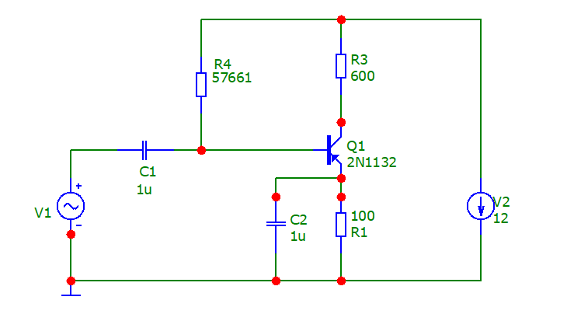

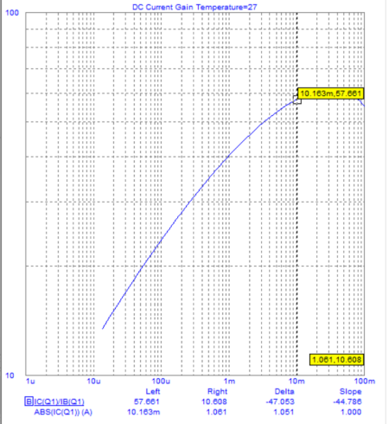

**2)**

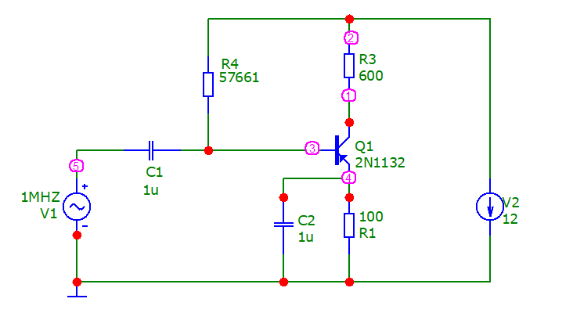

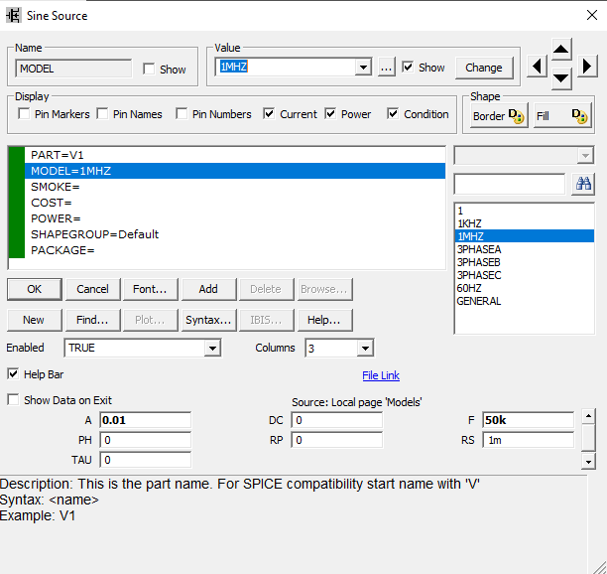

**3)** **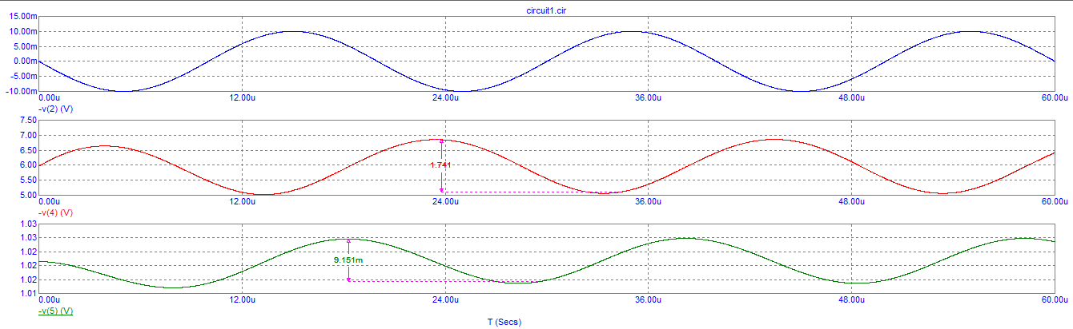**

**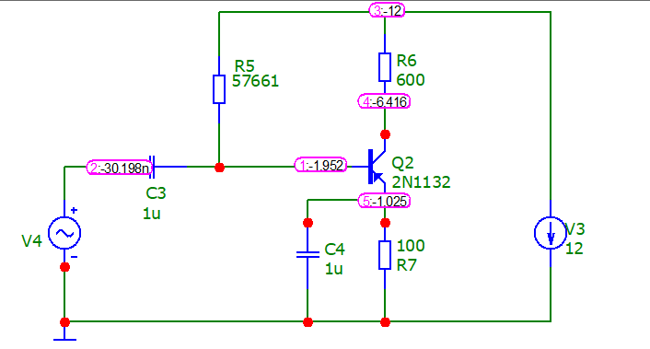**

**K = 1.741 / 9.151m = 190.25**

**Теоретические вопросы:**

Зачем нужны емкости С1 и С2? Убрать емкость С2 и проверить усиление.

Конденсатор С1 предотвращает изменение рабочей точки базы по постоянному току вследствие работы генератора V1.

За счёт обратной связи сопротивления и конденсатора C2 стабилизируется рабочая точка по постоянному току.

